École des Deux-Rives

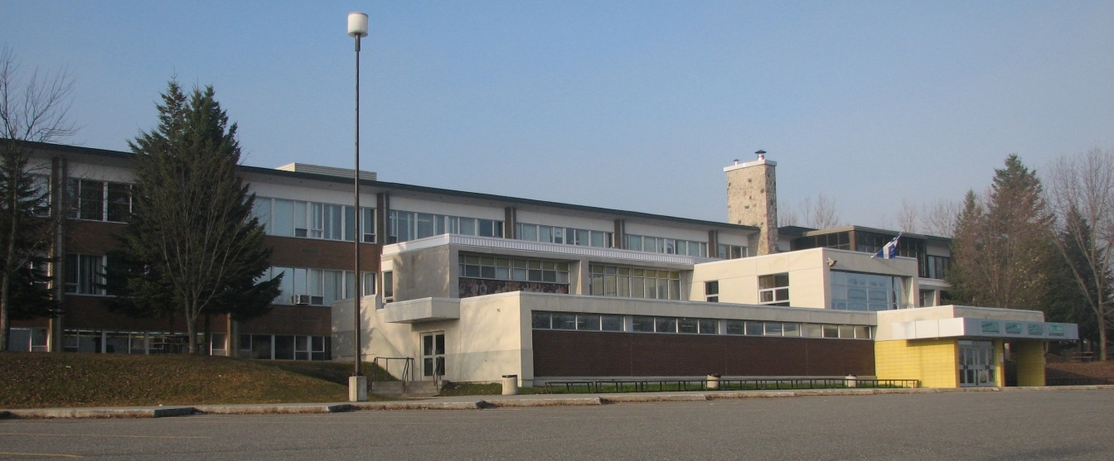
Normes et modalités

Primaire

2023-2024

Mai 2023

Table des matières

Introduction 3

Encadrements légaux 3

Définitions 3

La responsabilité des quatre intervenants 3

Communication aux parents 4

Temps pédagogiques 4

Règles de passage à l’intérieur d’un cycle 5

Décision de classement et de passage 5

La planification de l’évaluation des apprentissages 7

La prise de l’information et son interprétation 8

Le jugement 9

La décision – action 9

La communication aux parents 10

Qualité de la langue 11

Annexe 1 : Les trois niveaux de différenciation de l’évaluation 12

Annexe 2 : La légende pour le bulletin (barème) 13

Annexe 3 : Gestion d’une absence à une épreuve obligatoire du MEES ou de commission scolaire 14

Annexe 4 : Normes et modalités d’évaluation pour les classes de cheminement particulier du primaire du réseau pour l’année 2022-2023 15

Annexe 5 : Barème de correction pour la compétence transversale 16

Annexe 6 :Résumé de l’évaluation pour les parents 17

Introduction

Dans le cadre de l’article 96.15 de la Loi sur l’instruction publique, l’école doit se doter de normes et de modalités d’évaluation.

« Sur proposition des enseignants, le directeur de l’école approuve les normes et modalités d’évaluation des apprentissages de l’élève, notamment les modalités de communication ayant pour but de renseigner ses parents sur son cheminement scolaire, en tenant compte de ce qui est prévu au régime pédagogique et sous réserve des épreuves que peut imposer le ministre ou la commission scolaire. » (Article 96, 15, 4º de la LIP)

« Avant d’approuver les propositions, le directeur de l’école doit les soumettre à la consultation du conseil d’établissement ». (Article 89,1 de la LIP)

Les normes et modalités d’évaluation au niveau primaire de l’école des Deux-Rives ont pour but de définir des actions concrètes pour que les pratiques évaluatives respectent la vision de l’évaluation préconisée par le renouveau pédagogique. Une révision sera faite chaque année où des modifications et des ajouts pourraient être apportés.

Encadrements légaux

- Cadre d’évaluation des apprentissages
- Politique de l’adaptation scolaire
- Programme de formation de l’école québécoise
- Régime pédagogique
- Instruction annuelle
- Progression des apprentissages

Définitions

Norme : Une norme est un principe général en lien avec l’évaluation. C’est un élément à considérer dans le cadre de l’évaluation des apprentissages.

Modalité : Une modalité est un moyen concret pour réaliser une norme et précise les conditions d’application de la norme en indiquant des moyens d’action.

Évaluation : Processus qui consiste à porter un jugement sur les apprentissages, soit des connaissances et des compétences disciplinaires, à partir de données recueillies, analysées et interprétées, en vue de décisions pédagogiques et le cas échéant, administratives. (Article 28 du Régime pédagogique)

La responsabilité des quatre intervenants face à l’évaluation des apprentissages

Les responsabilités en matière d’évaluation des apprentissages incombent à plusieurs intervenants, mais elles doivent toujours être exercées dans le respect des lois et des dispositions des régimes pédagogiques qui s’appliquent aux différents secteurs.

- L’enseignant est le premier responsable de l’évaluation de ses élèves. Il planifie l’ensemble de ses interventions afin de porter des jugements sur la progression des apprentissages de ses élèves et le niveau de développement de leurs compétences.

- La direction de l’école doit approuver les normes et modalités d’évaluation proposées par les enseignants et informer le conseil d’établissement des propositions qu’elle approuve.

- Le Centre de services scolaire doit s’assurer que ses écoles évaluent les apprentissages des élèves et appliquent les épreuves imposées par le MEES.

- Le MEES détermine les critères et les conditions de reconnaissance des acquis scolaires et extrascolaires.

Communication aux parents

- L’enseignant est le premier responsable de l’évaluation de ses élèves. Il planifie l’ensemble de ses interventions afin de porter des jugements sur la progression des apprentissages de ses élèves et le niveau de développement de leurs compétences.

- L’information communiquée aux parents doit rendre compte de la progression des apprentissages et du développement de ses compétences.

- Une collaboration constante doit s’établir entre l’école et la famille.

- Le bulletin scolaire est une communication officielle prescrite dans le Régime pédagogique. Il s’adresse aux parents, à l’élève et à la direction. Il présente généralement une information concise et un portrait global de la progression de l’élève dans le développement de ses compétences en cours de cycle.

Temps pédagogiques

ÉVALUATION | FIN D’ÉTAPE |  | FIN GPI |  | RENCONTRE DE BULLETINS  (PARENTS)
 | 5e année et CP | 6e année | 5e année et CP | 6e année | 5e année et CP | 6e année
1re communication : l’attitude et les aptitudes de l’enfant  (Date limite 15 octobre) | 6 octobre 2023 | 23 octobre 2023 | 10 octobre 2023 à 12h | 24 octobre 2023 à 8h | 13 octobre 2023 | 26 octobre 2023
2e communication :  1e bulletin  (Date limite 20 novembre) | 10 novembre 2023 | 1er décembre 2023 | 13 novembre 2023  8h | 5 décembre 2023 à 8h | 15 novembre 2023 | 7 décembre 2023
3e communication :  2e bulletin  (Date limite 15 mars) | 1 mars  2024 | 1 mars  2024 | 11 mars  2024 à 12h | 11 mars  2024 à 12 h | 14 mars 2024 | 14 mars 2024
4e communication :  3e Bulletin  (Date limite 10 juillet) | 21 juin 2024 | 21 juin 2024 | 25 juin 2024  à 12 h | 25 juin 2024  à 12 h | Juillet  2024 | Juillet  2024

- 5 et 11 septembre 2023 : Photographie scolaire des élèves du primaire et du secondaire.
- 19 septembre 2023 : Assemblée générale de parents
- 21 septembre 2023 : Rencontre de parents pour le secondaire
Règles de passage à l’intérieur d’un cycle

Pour prendre une décision concernant une reprise d’année, la direction s’appuie sur les recommandations d’un comité de passage (comité consultatif formé de la direction d’école et, minimalement, du personnel enseignant concerné auquel peuvent s’ajouter d’autres personnes-ressources).

De la 1re année vers la 2e année du cycle
L’élève n’ayant pas atteint le niveau demandé de développement de compétences selon la progression des apprentissages pour l’ensemble des quatre compétences mentionnées ci-dessous est recommandé à un comité de passage.

- Lecture : Lire des textes variés
- Écriture : Écrire des textes variés
- Mathématique : Résoudre des situations problématiques
- Mathématique : Raisonner à l’aide de concepts et de processus mathématiques

Un jugement global sur les tâches réalisées par l’élève, sur son niveau d’autonomie et sur sa situation contextuelle sera également considéré.

Décision de classement et de passage

Cheminement particulier
Le classement d’un élève dans un cheminement particulier relève des critères déterminés au niveau du Centre de services scolaire et du réseau auquel appartient l’école.

Année supplémentaire de fréquentation
Sur demande écrite des parents, une dérogation peut être envisagée pour l’élève de 5e année qui a déjà prolongé un cycle d’une année.

Prolongement d’un cycle
Un élève peut prolonger un cycle d’une année afin de lui permettre d’atteindre les niveaux de compétences demandés par ce cycle. Cette mesure ne peut s’appliquer qu’une fois tout au long du primaire.

Saut de classe
Le saut de classe est soumis aux conditions suivantes :

- Demande officielle des parents
- Recommandation du titulaire
- Décision de la direction quant à l’application

Passage primaire-secondaire
Lorsque la direction accorde le passage au secondaire, elle fait une recommandation de classement en tenant compte des structures d’accueil offertes par le secondaire. Il s’agit d’une recommandation : le classement au secondaire est du ressort du secondaire.

Décision
Pour prendre la décision de passage, la direction s’appuie sur la recommandation du comité de passage. Cette décision prend en compte les considérations suivantes :

- Le jugement des enseignants concernés incluant l’orthopédagogue.
- Le bilan de fin d’année en français et en mathématique.
- Les progrès de l’élève au cours du cycle en lien avec la progression des apprentissages.
- L’évaluation psychologique.
- Le degré de maturation et d’autonomie de l’élève (effort, persévérance, habiletés à utiliser ses stratégies, etc.).
- Le cheminement scolaire de l’élève.
- Les mesures d’aide offertes (orthopédagogie, récupération, etc.).
- Le support de la famille.

Appel de la décision
Le titulaire de l’autorité parentale qui désire en appeler d’une décision se conforme à la procédure en vigueur au Centre de services scolaire et reçoit à cet effet l’aide du secrétaire général.

La planification de l’évaluation des apprentissages

Normes | Modalités
La planification des communications officielles est une responsabilité partagée par l’ensemble des enseignants. | Au début de l’année scolaire, une rencontre de l’équipe-école se tiendra afin d’établir le calendrier des étapes et les dates de remise des communications tout en respectant les dates prévues au Régime pédagogique.  La fréquence d’évaluation des compétences, la nature et les moments des principales évaluations sont établis annuellement et font l’objet d’une concertation entre les enseignants et la direction.
La planification globale de l’évaluation est en cohérence avec les documents suivants :  - Le Programme de formation de l’école québécoise  - La progression des apprentissages  - Les cadres d’évaluation des apprentissages.  La planification de l’évaluation est intégrée à la planification de l’apprentissage et de l’enseignement. | Le Programme de formation de l’école québécoise, la Progression des apprentissages et les Cadres d’évaluation des apprentissages sont notre référence de base dans la planification annuelle de l’évaluation des apprentissages.  Les enseignants planifient des tâches permettant de vérifier l’acquisition des connaissances, leur compréhension, leur application et leur mobilisation.  L’enseignant développe ou choisit ses outils d’évaluation.  Dans le cas des épreuves imposées par le Centre de services scolaire, les enseignants se sont entendus sur une pondération de 20 % dans les résultats de la 3e étape.  En concertation avec la direction de l’école, les enseignants déterminent une compétence qui fera l’objet des commentaires à la troisième étape parmi les quatre suggérées par le MEES (Instruction annuelle 3.1)  Dans le cas des épreuves du MEES, la pondération est de 10 % du résultat final.
Lors de la planification de l’évaluation, l’enseignant tient compte de l’intérêt, des besoins et des difficultés des élèves. | Les modalités de différenciation (adaptation et modification des apprentissages) sont convenues à partir du plan d’intervention afin de répondre au besoin de certains élèves.  La flexibilité, l’adaptation et les modifications sont des éléments qui sont pris en compte dans la planification de l’évaluation des apprentissages.
Les élèves en francisation | Les élèves qui arrivent d’un autre pays et dont la langue française n’est pas leur langue maternelle sont placés en accueil, le temps de l’apprentissage de la langue. Pendant ce temps, ils ont un bulletin de francisation.  Une année supplémentaire peut être accordée si l’élève éprouvait de plus grandes difficultés à s’intégrer.

La prise de l’information et son interprétation

Normes | Modalités
La responsabilité de la prise de l’information et de l’interprétation des données appartient d’abord à l’enseignant.  À l’occasion, l’enseignant peut demander la collaboration des autres professionnels de l’école. | L’enseignant recueille, consigne et interprète des données variées et utiles en nombre suffisant et échelonné dans le temps : (exemples : grilles d’observation, annotations de travaux, corrections des travaux au quotidien, auto-évaluations des élèves, etc.).  L’enseignant doit tenir compte des épreuves obligatoires du MEES et du Centre de services scolaire, afin d’établir le résultat de l’élève tel que prévu au régime pédagogique.  L’orthopédagogue peut contribuer à la collecte des données pour les élèves ciblés.
La prise de l’information se fait par des moyens variés qui tiennent compte des besoins des élèves en cours d’apprentissage et en fin d’année. | L’enseignant s’assure, dans le choix de ses outils d’évaluation, de varier les moyens utilisés.  L’enseignant adapte ou modifie ses moyens de prise d’information pour tenir compte de la situation particulière de certains élèves en lien avec le plan d’intervention.
Les résultats communiqués au bulletin reflètent l’atteinte des exigences établies par les enseignants. | Les enseignants utilisent des outils d’évaluations conformes aux cadres d’évaluation des apprentissages.  Les modifications apportées en lien avec les exigences des tâches afin de tenir compte des besoins particuliers de certains élèves sont prises en considération au moment de l’interprétation.
L’interprétation des données est critériée. | Les enseignants adoptent un barème commun pour exprimer les notes dans les  communications. Voir la grille en annexe.

Le jugement
Normes | Modalités
Le jugement repose sur les valeurs en évaluation et respecte le processus d’évaluation. | L’acquisition, la compréhension, l’application et la mobilisation des connaissances, telles que présentées à l’intérieur des cadres d’évaluations, sont les objets d’évaluation sur lesquels un jugement est porté.  Le jugement de l’enseignant repose sur des renseignements suffisants, variés et pertinents et correspond aux apprentissages faits par l’élève.  Le jugement porté sur un ensemble de tâches tient compte du rendement de l’élève, de la complexité des tâches et des modifications apportées.  L’enseignant porte un jugement à partir des données recueillies et interprétées à l’aide des instruments prescrits (Programme de formation, Cadres d’évaluation des apprentissages, Progression des apprentissages). L’enseignant doit aussi utiliser le barème de l’école.
Le jugement est une responsabilité de l’enseignant et, au besoin, cette responsabilité est partagée avec d’autres intervenants de l’école. | Afin d’éclairer son jugement, l’enseignant peut consulter les membres de son équipe (éducatrices, orthopédagogue, etc.) au sujet de la situation d’un élève.
Le jugement s’appuie sur les mêmes exigences pour tous les élèves. | L’enseignant porte un jugement qui s’appuie sur sa planification de l’évaluation de chacune des étapes et qui tient compte des exigences imposées par le MEES ou le Centre de services scolaire.  L’enseignant s’assure que les modifications qu’il fait aux critères d’évaluation sont en lien avec le plan d’intervention afin de répondre aux besoins particuliers de certains élèves.

La décision – action

Normes | Modalités
En cours d’apprentissage, des actions pédagogiques différenciées sont mises en œuvre pour soutenir et enrichir l’élève dans la progression de ses apprentissages. | L’enseignant choisit des moyens de régulation et d’enrichissement pour répondre aux besoins particuliers de ses élèves.  Les enseignants doivent recommander certains élèves pour recevoir différents services.  - Récupération / Aide aux devoirs/ tutorat  - Groupes de besoins/ Décloisonnement  - Orthopédagogie / Éducation spécialisée  - Psychologie / Orthophonie/Ergothérapie
À la fin de chaque année, un comité de passage se tient et des recommandations sont faites afin de soutenir l’élève dans la progression de ses apprentissages. | Le seuil de réussite est fixé à 60 % pour chaque matière. La décision de passage repose sur les règles de passage et de classement de l’école.  Pour prendre une décision concernant le passage d’une année supérieure ou à une reprise d’année, la direction s’appuie sur les recommandations des personnes consultées.  Au besoin, les parents sont invités à participer aux discussions et aux échanges qui détermineront les mesures à mettre en place pour soutenir l’élève dans la poursuite de ses apprentissages.

La communication aux parents

Normes | Modalités
Les moyens de communication choisis par les enseignants sont variés et utilisés régulièrement afin de permettre à l’élève et à ses parents d’être informés sur la progression de ses apprentissages, ses forces et ses difficultés. | Des rencontres et/ou communications sont planifiées tout au long de l’année afin d’informer les parents.  Différents moyens sont utilisés : téléphone, annotations sur les travaux, commentaires dans l’agenda, courriel, etc.
Chacune des compétences disciplinaires fait l’objet d’une évaluation au moins une fois aux étapes 1 et 2.  L’ensemble des compétences doit être évalué à l’étape 3. | Les fréquences d’évaluation sont prévues par l’équipe des enseignants ainsi que la modalité. À l’étape 3, les résultats portent sur l’ensemble des apprentissages. Ces résultats s’appuient principalement sur les évaluations réalisées au cours de l’étape 3.  L’équipe d’enseignants cible la ou les compétences disciplinaires qui feront l’objet d’une appréciation au bulletin scolaire pendant une période d’apprentissage donnée.
Un bulletin par année fera état d’une des quatre compétences suivantes : exercer son jugement critique, organiser son travail, savoir communiquer et savoir travailler en équipe. | Les enseignants ciblent une compétence qui fera l’objet d’une appréciation. La compétence choisie sera la même pour toutes les classes d’une école. On évaluera au troisième bulletin. Voir le barème en annexe.  Cette décision appartient aux équipes-écoles et s’appuie sur l’instruction annuelle.
Des communications mensuelles sont prévues pour les élèves dans les cas suivants : difficulté d’apprentissage ou de comportement. | Les parents des élèves ayant des difficultés particulières (régime pédagogique,  article 29.2) sont informés mensuellement du cheminement de leur enfant : téléphone, agenda, feuille de route, communication écrite et/ou par une rencontre.
Qualité de la langue

Normes | Modalités
La qualité de la langue est une responsabilité partagée par tous les intervenants de l’école et par les élèves. | L’ensemble des intervenants de l’école est mis à contribution dans la promotion de la qualité de la langue parlée et écrite.  La préoccupation de la qualité de la langue se traduit par une rétroaction fréquente auprès des élèves afin de les aider à mieux s’exprimer.

Annexe 1

Les trois niveaux de différenciation de l’évaluation

Les mesures universelles
Ensemble des choix pédagogiques faits par l’enseignant pour permettre à tous les élèves de réaliser les activités proposées en classe et de progresser dans leurs apprentissages au regard du PFEQ correspondant au niveau du groupe-classe.

La flexibilité pédagogique et adaptations
- Mesures mises en place pour permettre à l’élève de réaliser les mêmes apprentissages que les autres élèves et d’en faire la démonstration.

- Souplesse qui permet d’offrir des choix à l’ensemble des élèves au moment des situations d’apprentissage et d’évaluation.

- Le niveau des tâches à réaliser, les exigences ou les critères d’évaluation des compétences visées ne sont pas modifiés.

- Ajustement ou aménagement qui apportent un changement dans la façon dont se vit la situation d’apprentissage et d’évaluation pour l’élève ayant des besoins particuliers.

- Le niveau des tâches à réaliser, les exigences ou les critères d’évaluation des compétences visées ne sont pas modifiés.

La modification

- Changement dans la situation d’apprentissage et d’évaluation qui amène une modification des attentes ou des exigences en lien avec les compétences à évaluer pour un élève ayant des besoins particuliers.

- Le niveau des tâches à réaliser, les exigences ou les critères d’évaluation des compétences visées sont modifiés.

Annexe 2

Légende pour bulletins 2023-2024
À partir des attentes prévues dans ma planification d’étape et des données recueillies en lien avec les apprentissages réalisés par l’élève, je le situe dans l’une des trois catégories ci-dessous. Par la suite, j’attribue une note à l’élève. Je peux tenir compte de certains critères comme la fréquence, l’aide apportée, la complexité de la tâche ou tout autre critère jugé pertinent.
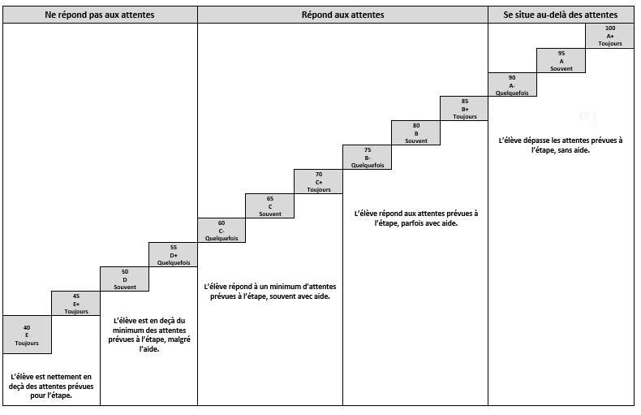

Annexe 3

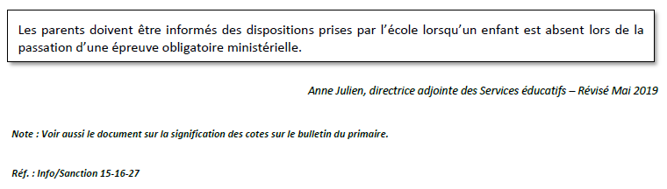
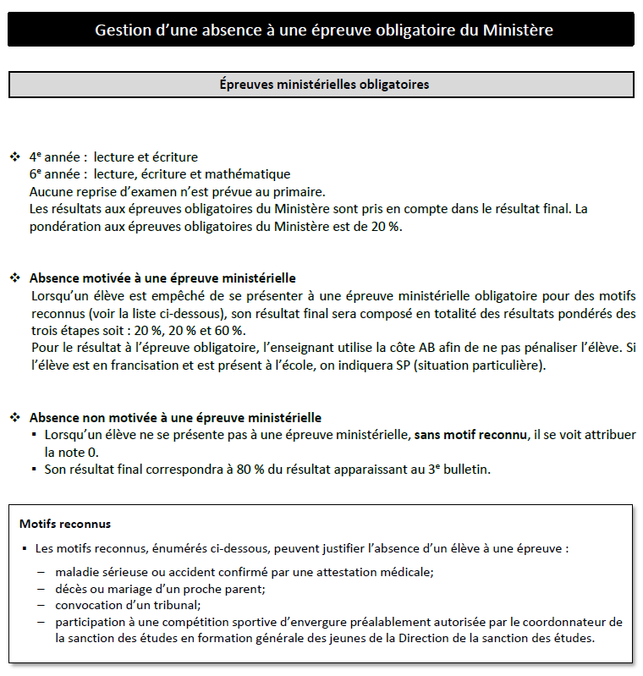

Annexe 4
Valeur de la compétence dans la discipline à chaque étape | Lecture | Écriture | Comm. Orale | Résoudre | Raisonner | Uni.social | Sciences | ECR | Arts | Comp.  transversale
Étape 1 | X  Sauf 1er année | NÉ | X | NÉ | X | NÉ | X | X | NÉ | NÉ
Étape 2 | X | X | NÉ | X | X | X | NÉ | NÉ | X | NÉ
Étape 3 | X | X | X | X | X | X | X | X | X | X
Normes et modalités CPC

Éduc, Musique, Anglais, Arts, ECR,: Il est possible de ne pas mettre de résultats (RR) car pas assez d’unité (nb de cours) aux étapes 1 et 2. Il y a trop peu de cours pour pouvoir recueillir suffisamment de preuves d’apprentissages (pour une étape).
Enseignement par bloc suggéré en univers social et sciences
- Sciences de septembre à fin janvier. Note à l’étape 1 (novembre) et on garde les résultats en banque pour les inscrire seulement à l’étape 3.
- Univers social de fin janvier à juin. Note à l’étape 2 (fin février) et note à l’étape 3.

Pour la planification personnalisée des preuves d’apprentissages et la communication des résultats, l’outil Suivi des apprentissages en contexte de modification est recommandé afin d’assurer une uniformité entre les classes de Cheminement particulier du primaire du CSSBE.
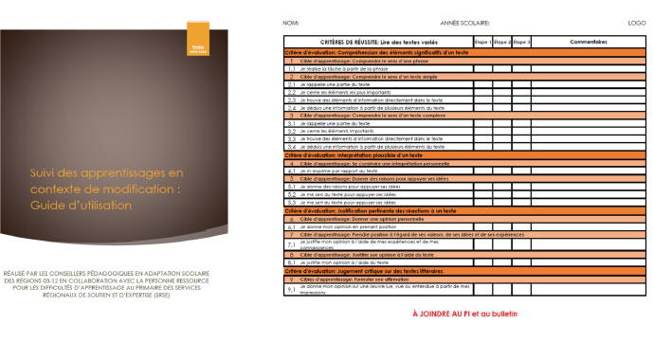

Annexe 5

Barème de correction pour la compétence transversale « organiser son travail » de l’école des Deux-Rives

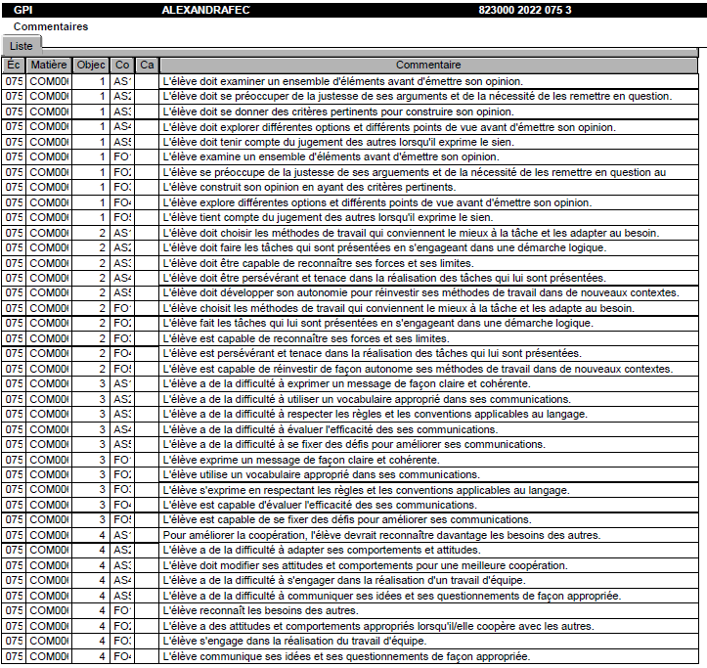

Annexe 6
Évaluations cheminement particulier

À l’intérieur des tableaux, le « X » indique que la compétence sera évaluée sur le bulletin.

Communication | Dates | FRANÇAIS |  |  | Pondérations
 |  | Lire | Écrire | Communiquer
1er bulletin | 15 novembre 2023 | X |  |  | 20 % de l’année
2e bulletin | 14 mars 2024 | X | X | X | 20% de l’année
3e bulletin | Début juillet 2024 | X | X | X | 60 % de l’année

Communication | Dates | MATHÉMATIQUE |  | Pondérations
 |  | Résoudre | Raisonner
1er bulletin | 15 novembre 2023 | NÉ | X | 20 % de l’année
2e bulletin | 14 mars 2024 | X | X | 20% de l’année
3e bulletin | Début juillet 2024 | X | X | 60 % de l’année

Éduc, Musique, Anglais, Arts, ECR,: Il est possible de ne pas mettre de résultats (RR) car pas assez d’unité (nb de cours) aux étapes 1 et 2. Il y a trop peu de cours pour pouvoir recueillir suffisamment de preuves d’apprentissages (pour une étape).
Communication | Dates | Sciences et techno | Histoire et géo. | Éthique et culture religieuse | Musique  et arts | Pondérations
1er bulletin | 15 novembre 2023 | X |  | X |  | 20 % de l’année
2e bulletin | 14 mars 2024 |  | X |  | X | 20 % de l’année
3e bulletin | Début juillet 2024 | X | X | X | X | 60 % de l’année

Évaluations 5e année

À l’intérieur des tableaux, le « X » indique que la compétence sera évaluée sur le bulletin.

Communication | Dates | FRANÇAIS |  |  | Pondérations
 |  | Lire | Écrire | Communiquer
1er bulletin | 15 novembre 2023 | X |  |  | 20 % de l’année
2e bulletin | 14 mars 2024 | X | X | X | 20% de l’année
3e bulletin | Début juillet 2024 | X | X | X | 60 % de l’année

Communication | Dates | MATHÉMATIQUE |  | Pondérations
 |  | Résoudre | Raisonner
1er bulletin | 15 novembre 2023 | NÉ | X | 20 % de l’année
2e bulletin | 14 mars 2024 | X | X | 20% de l’année
3e bulletin | Début juillet 2024 | X | X | 60 % de l’année

Communication | Dates | ANGLAIS |  |  | Pondérations
 |  | Communiquer | Comprendre | Écrire
1er bulletin | 15 novembre 2023 | X |  |  | 20 % de l’année
2e bulletin | 14 mars 2024 |  | X | X | 20% de l’année
3e bulletin | Début juillet 2024 | X | X | X | 60 % de l’année

Communication | Dates | Éducation physique | Sciences et techno | Histoire et géo. | Éthique et culture religieuse | Musique  et arts | Pondérations
1er bulletin | 15 novembre 2023 | X | X | X |  |  | 20 % de l’année
2e bulletin | 14 mars 2024 | X | X | X | X | X | 20 % de l’année
3e bulletin | Début juillet 2024 | X | X | X | X | X | 60 % de l’année

Évaluations 6e année

À l’intérieur des tableaux, le « X » indique que la compétence sera évaluée sur le bulletin.

Communication | Dates | FRANÇAIS |  |  | Pondérations
 |  | Lire | Écrire | Communiquer
1er bulletin | 7 décembre 2023 | X |  |  | 20 % de l’année
2e bulletin | 14 mars 2024 |  | X | X | 20% de l’année
3e bulletin * | Début juillet 2024 | X | X | X | 60 % de l’année
NB. Épreuves ministérielles en français au primaire : 20 % du résultat final

Communication | Dates | MATHÉMATIQUE |  | Pondérations
 |  | Résoudre | Raisonner
1er bulletin | 7 décembre 2023 |  | X | 20 % de l’année
2e bulletin | 14 mars 2024 | X |  | 20% de l’année
3e bulletin * | Début juillet 2024 | X | X | 60 % de l’année
NB. Épreuves ministérielles en mathématique au primaire: 20 % du résultat final

Communication | Dates | ANGLAIS |  |  | Pondérations
 |  | Communiquer | Comprendre | Écrire
1er bulletin | 7 décembre 2023 | X | X | X | 20 % de l’année
2e bulletin | 14 mars 2024 | X | X | X | 20% de l’année
3e bulletin | Début juillet 2024 | X | X | X | 60 % de l’année

Communication | Dates | Éducation physique | Sciences et techno | Histoire et géo. | Éthique et culture religieuse | Musique  et arts | Pondérations
1er bulletin | 7 décembre 2023 | X | X |  |  |  | 20 % de l’année
2e bulletin | 14 mars 2024 | X | X | X | X | X | 20 % de l’année
3e bulletin | Début juillet 2024 | X | X | X | X | X | 60 % de l’année

Autres compétences

- La compétence suivante fera l’objet de commentaires inscrits sur les bulletins :

- Étape 3 : Organiser son travail.

Renseignements importants

- De façon régulière, l’élève sera évalué afin de vérifier l’acquisition, la compréhension, l’application et la mobilisation des connaissances. L’enseignant utilisera différents outils pour recueillir de l’information pertinente et variée afin de pouvoir porter un jugement sur les apprentissages réalisés.

- Dans chacune des disciplines, un espace est prévu dans les bulletins pour communiquer, au besoin, des commentaires liés aux forces, aux défis et aux progrès de votre enfant.

- Pour la planification personnalisée des preuves d’apprentissages et la communication des résultats, l’outil Suivi des apprentissages en contexte de modification est recommandé afin d’assurer une uniformité entre les classes de Cheminement particulier du primaire du CSSBE.

